"КАТСУ"
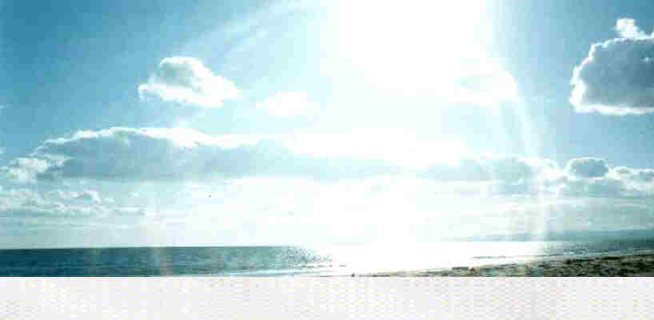
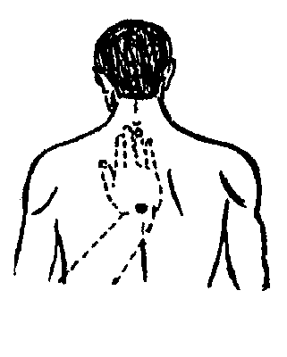
Японский метод реанимации из боевых искусств.
Катсу - это специфический японский метод, который с успехом применяется для возвращения пострадавшего в сознание из обморочного состояния. Желательно помнить, что катсу нельзя применять, если причиной обморока является повреждение позвоночника, а также тяжёлые черепно-мозговые травмы от мощного удара в голову, сотрясение мозга после падений, повреждение внутренних органов. В этих случаях нужно вызвать врача. Большинство способов катсу выполняется с помощью приёма «катсу – цубо», основанного на воздействие между 6-м и 7-м позвонками. Практический способ быстрого нахождения "цубо" состоит в следующем : поместить конец безымянного пальца на самый выступающий позвонок в области шеи, когда голова несколько наклонена вперёд - это 7-ой шейный позвонок, располагающийся в середине между плечами, затем выпрямленную ладонь положить на позвоночник. Время возвращения в сознание не должно превышать 5 минут. В этот отрезок времени человек, оказывающий помощь, должен быть максимально собран, не должен нервничать, ибо волнение только усложнит выполнение катсу. Обморочные состояния могут возникать просто в быту в результате полученных ударов, особенно в шокогенные области, ушибах после падений или бросков, резкого проведения болевых приёмов или удушающих приёмах, особенно в шейную артерию. В каждом случае применяется определённый приём катсу. Ниже описываются основные приёмы системы катсу.

"КАТСУ"
Метод реанимации из боевых искусств Исторически боевые искусства и традиционная медицина Востока всегда были взаимосвязаны в основном через использование биологически активных точек человека (Чжен Цзю терапия) в качестве мишеней для нанесения ударов, для реанимации (обезболивания, оживления) и оказания первой помощи. Очень часто бои в средневековых поединках заканчивались смертельным исходом или тяжелыми повреждениями, поскольку жизнь заставляла применять в бою самые эффективные и жестокие методы и средства, для того чтобы уцелеть самому. С целью восстановления здоровья и излечения повреждений после таких поединков использовались различные техники и методы под общим названием Катсу (Каппо), которые входили в обязательный курс обучения в системе боевых искусств со сдачей соответствующего экзамена. Воздействие на биологически активные точки может осуществлятся надавливанием, постукиванием и пощипыванием.
Надавливание имеет целью два вида воздействия:
- Возбуждающее воздействие, которое представляет собой резкие прерывистые и сильные надавливания или вращательные движения в месте размещения биологически активной точки. Частота вращений или надавливаний составляет 4 раза в секунду до появления чувства онемения или легкой боли в данной точке. Длительность воздействия на одну точку - 30 - 40 секунд. Затем следует перейти к воздействию на другие точки из данного ряда. Обычно за сеанс обрабатывается 6 - 8 точек.
- Успокаивающее воздействие проводится с постепенно возрастающей интенсивностью. Сначала следует поглаживание, затем - надавливание пальцем до появления чувства ломоты или боли, после чего давление на точку прекращается, но палец следует оставить на месте давления на некоторое время. Повторение обработки 2 - 3 раза.
Надавливание может осуществлятся:
Кончиком одного из пальцев, который устанавливается на биологически активную точку, с усилием 1-3 кг на глубину 0,5-2 см. Вид давления чаще прерывистый, реже постоянный.
Основанием ладони, которая размещается на массируемом участке. Давление осуществляется с усилием 2-5 кг на глубину 1-5 см.
- Кончиком пальца с одновременным его вращением. Палец устанавливается перпендикулярно к поверхности участка на биологически активную точку. Вращательные движения одновременно с давлением осуществляются по часовой стрелке или против с частотой 80-140 вращательных движений в минуту.
- Прямолинейными растираниями ладонью с ее прижиманием к обрабатываемой поверхности до покраснения кожи.
- Вибрационным надавливанием кончика пальца или внешним ребром ладони (со стороны мизинца) на биологически активную точку. Частота вибрационных движений составляет 120-180 в минуту.
Постукивание по биологически активным точкам осуществляется с равными интервалами после каждого удара или после 5-7 равномерных по силе ударов с частотой 120-140 (чаще) или 160-200 (реже) ударов в минуту определенными поверхностями рук или ног. Оно может осуществлятся посредством:
- Косточками 2-го и 3-го пястных суставов сжатого кулака (СЕЙКЕН).
- Косточками первых фаланг согнутых и сжатых вместе четырех пальцев (ХИРАКЕН). Большой палец прижат к ладони.
- Сжатым кулаком со стороны мизинца (ТЭТСУИ).
- Косточками выступающей второй фаланги среднего пальца сжатой в кулак кисти (НАКАДАКА ИППОН КЕН).
- Кончиками выпрямленных и сложенных вместе четырех пальцев (ШИХОННУКИТЭ).
- Кончиком выпрямленного указательного пальца при сложенных в кулак остальных трех пальцах (ИППОН НУ КИТЭ).
- Кончиками указательного и среднего выпрямленных и сложенных вместе пальцев. Остальные пальцы прижаты к ладони (НИПОН НУКИТЭ).
- Внутренним ребром ладони (со стороны большого пальца). Большой палец прижат к ладони, остальные пальцы сложены вместе и выпрямлены (ХАЙТО).
- Внешним ребром раскрытой ладони (со стороны мизинца) с выпрямленными и прижатыми друг к другу пальцами (ШУТО).
- Пощипывание осуществляется, как правило, концами трёх пальцев (большого, указательного и среднего ) и может сопровождаться оттягиванием участка обрабатываемой поверхности или частичными вращениями до покраснения кожи в месте обработки. Теперь вы можете ознакомиться с приёмами воздействия катсу против некоторых травм:
1.Кин-катсу от ушиба промежности
Удары в пах достаточно часто вызывают шокоподобную реакцию, а подчас и шок от болевого воздействия. В большинстве случаев боль можно перенести с помощью подскоков и приземления на выпрямленные ноги , на пятки, что заметно устраняет боль. В случае более сильного удара применяются два основных варианта кин-катсу:
А) посадить пострадавшего на пол, ноги выпрямлены в коленях , встать у него за спиной , подпирая его сзади в спину своими коленями. Взять пострадавшего за подмышки и, двигаясь назад, приподнимать и опускать пострадавшего на пол с высоты 15-20 см.
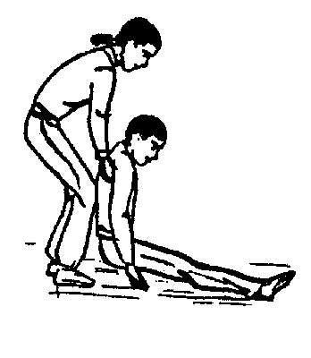
Б) посадить пострадавшего на пол, ноги выпрямлены в коленях , встать у него за спиной, подпирая его сзади в спину своими коленями . Взять пострадавшего за подмышки и, двигаясь назад, приподнимать и опускать пострадавшего на пол с высоты 15-20 см.
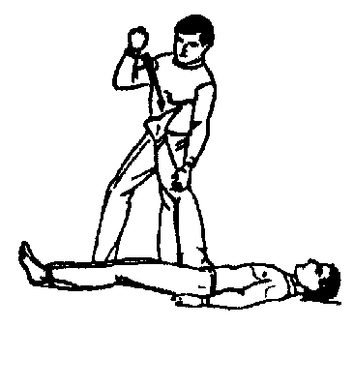
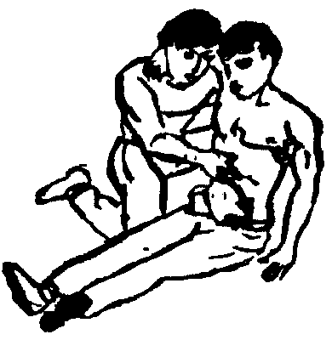
В) второй вариант применяется, если первый не дал достаточного результата , то есть пострадавший после выполнения первого способа кин-катсу остаётся бледным, горбиться от боли, опускается на пол. В этом случае пострадавшего надо положить на пол, стоя справа от него. Левой рукой поднять его правую ногу , выпрямив её в коленном суставе. Положить правую ногу пострадавшего на своё левое бедро , стопа вашей ноги должна лежать под правой ягодицей пострадавшего. Ребром правого кулака многократно и сильно ударять по середине свода подошвы пострадавшего. Результатом успешности будет уменьшение бледности пострадавшего и его болевых ощущений. Если эти способы не дали эффекта, надо выполнить приём сасои-катсу, но в случае удара в пах всегда необходимо начинать именно с первых двух способов и переходить к сасои-катсу, одновременно вызвать врача и продолжать проведение восстановительных мероприятий до его прихода.
2.Сасои-катсу
При выполнении этого приёма с пострадавшего необходимо снять пояс, посадить его, расположившись справа от него так, чтобы спина пострадавшего опиралась на ваше левое колено, его правая рука обхватывала вашу шею, а ваша левая рука поддерживает пострадавшего под левой подмышкой. Ваша правая нога опирается на колено , несколько отставленное вперёд для большей устойчивости. Своей правой ладонью выполнять втирающе-массирующие движения от нижнего края грудины вниз, к левой части живота при каждом движении, "соскальзывая " с нижнего края грудины, ваша рука нажимает на диафрагму. Ритм ваших движений - 18 в дону минуту. При повторении процедуры в постоянном ритме наступает возбуждение дыхательного центра. Обычно для приведения в чувство достаточно восьми0десятикратного повторения движения. Если применение сасои-катсу не дало сильного эффекта необходимо применять сей-катсу, которое также может быть применено при всех видах ударов. Приводим пострадавшего в положение
сидя, приставив к его позвоночнику где-то в районе 6-го и 7-го грудных позвонков своё правое колено. Свои ладони кладём на грудь пациента. Выполняем нажим коленом вперёд с одновременным нажимом руками назад наружу. Движения выполняются ритмично с частотой 18 движений в минуту, до полного приведения пострадавшего в чувство.
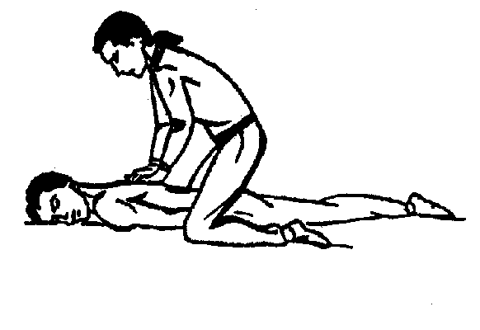
3.Сей--атсу.
В случаях тяжёлых удуший от сильного удара в область желудка или почек рекомендовано применять сей-катсу. Пострадавшего усаживаем так, чтобы его спина опиралась на ваше левое колено и бедро, своей левой рукой поддерживаем пострадавшего под левую подмышку, правую ногу ставим на колено для устойчивости, а пальцы своей руки располагаем на уровне 5-го грудного позвонка пострадавшего , и быстро ритмичными движениями производим удары в область этого позвонка. Если пострадавший находиться в положении лёжа на груди, то нужно положить руки одна на другую и, расположив их на точке "цубо", выполнять ритмично надавливающие движения, помогая себе весом собственного тела , при каждом движении как бы вдавливая ладони и несколько поворачивая их в сторону от себя. Обычно 4-6 таких движений оказывается достаточно для приведения пострадавшего в чувство.

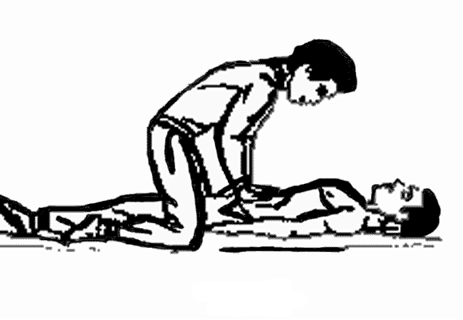

4.Со-катсу Если пострадавший находиться в глубоком обмороке или после достаточно длительного удушья, его необходимо осторожно положить на спину , выпрямив руки вдоль тела и разогнув ноги в коленных суставах. Опуститься над пострадавшим, сев на колени в области бёдер, положить обе свои ладони (пальцы выпрямлены) на живот пострадавшему так, чтобы оба ваших больших пальца были расположены на области пупка пострадавшего. Затем обеими ладонями выполнять сильные нажимы на живот пострадавшего вверх к диафрагме в ритме дыхания с частотой 18 раз в минуту до приведения пострадавшего в чувство. Но при возникновении вышеописанной ситуации до начала выполнения приёма со-катсу необходимо вызвать врача и продолжать проведение восстановительных мероприятий до его прихода. Приведённые выше упражнения относятся к японской традиционной системе оживления или приведения в чувство. В Китае система подобных мероприятий имеет несколько видоизменённый способ. Наиболее простым из приёмов китайской системы являются следующие: - жёсткий пальцевой массаж точки жень-чжун, расположенной в верхней трети носогубной складки. Массаж производиться надавливающими движениями. Это упражнение вызывает активизацию дыхательного центра при не очень сильных ударах или падениях с рефлекторным затруднением дыхания; -- постукивание кончиками пальцев по жесткой поверхности. Этот приём рекомендуется проделывать в течении одной-двух минут после восстановления более-менее нормального состояния с целью предупреждения развития повторной шокоподобной реакции. Приём способствует активизации основных центров жизнедеятельности. Значение специальных приёмов оживления и приведения в чувство поможет вам при занятиях каким-либо видом боевых искусств не только в случае возникновения непредвиденной ситуации, но и при возникновении подобных травм во время занятий любым видом спорта или в случае возникновения любой катастрофической ситуации в повседневной жизни и быту.

Потеря сознания от удара в голову
• Удары в область сердца, сонной артерии; Шок; Нарушение сердечной деятельности.
• Потеря сознания в результате воздействия на энергетический центр (танден)
• Носовое кровотечение, удар в нос.
• Удары в область почек, поясницы; Резкие падения на пол.
• Удары в пах.
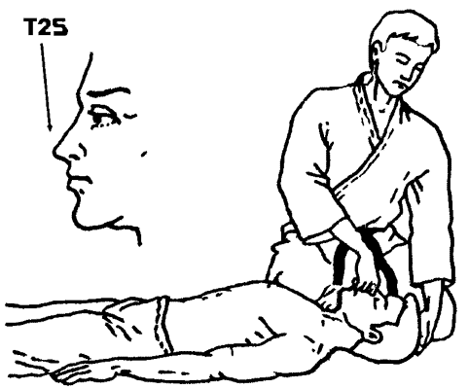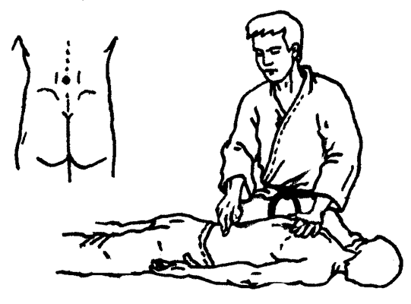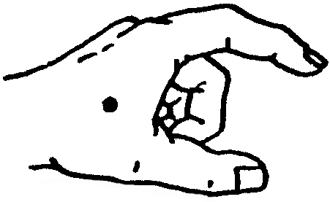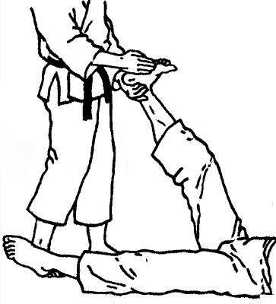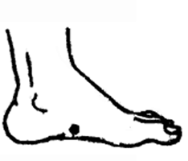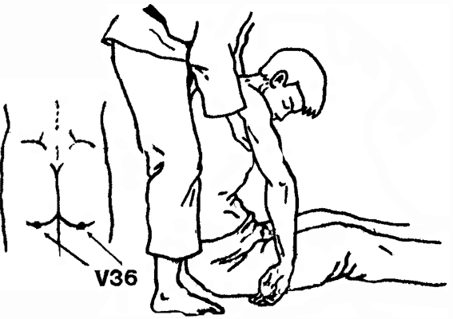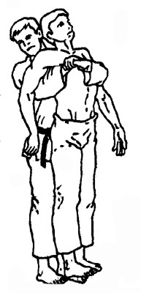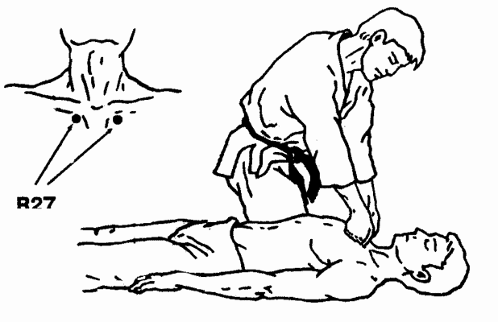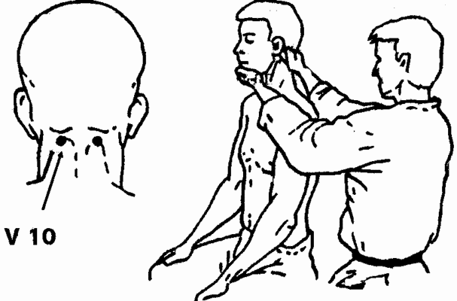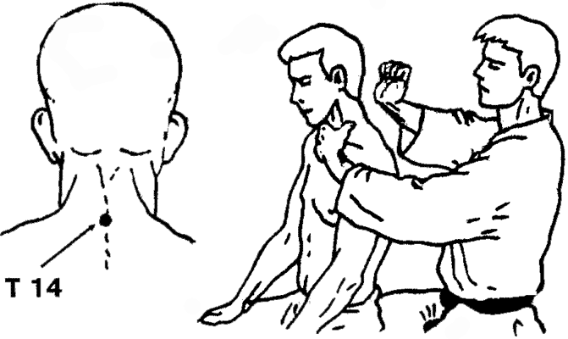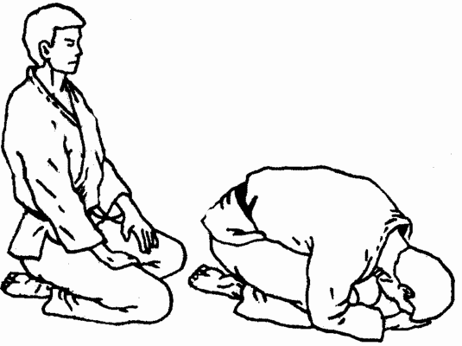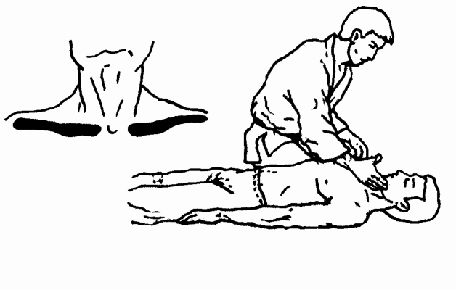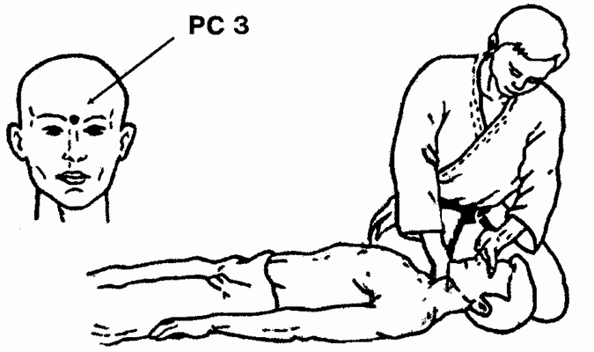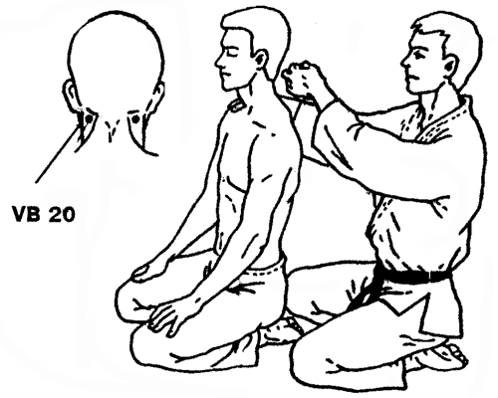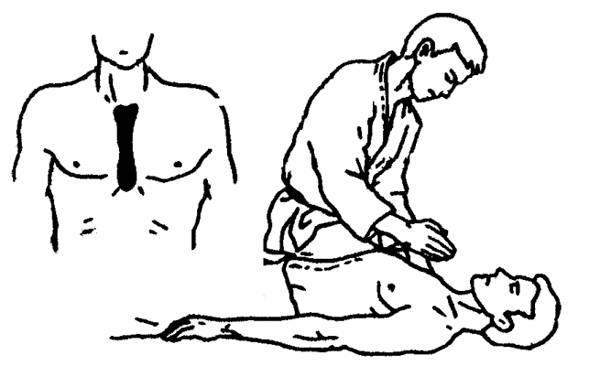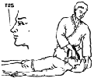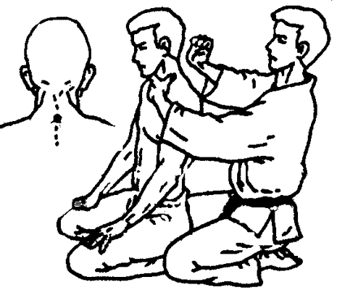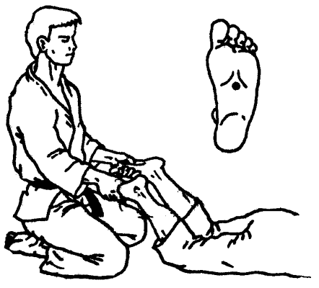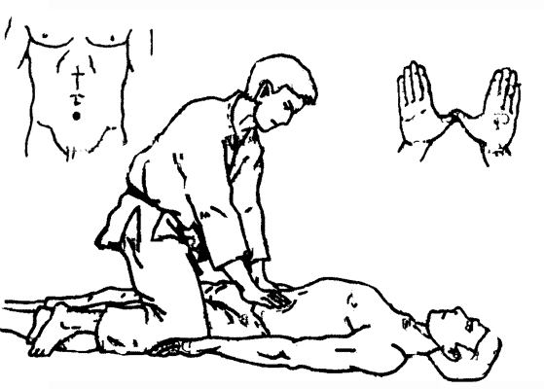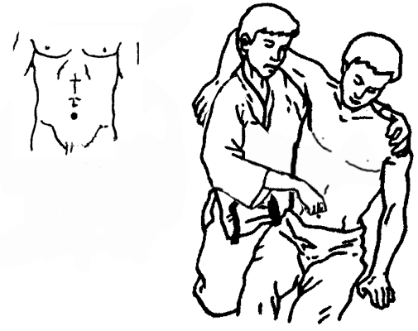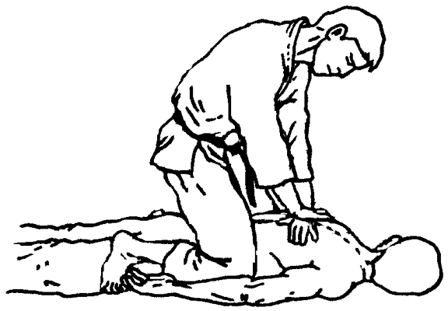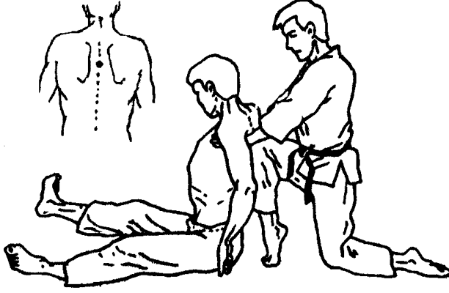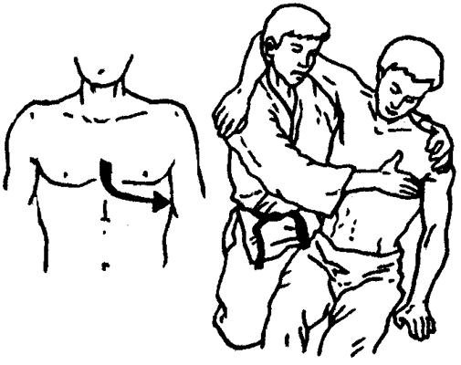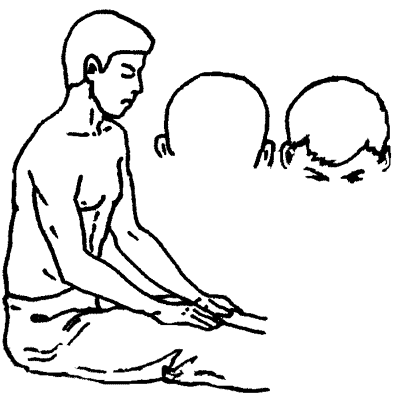

ОКАЗАНИЕ ПЕРВОЙ МЕДИЦИНСКОЙ
ПОМОЩИ ПРИ ТРАВМАХ И ПЕРЕЛОМАХ
